嘉義市私立興華高級中學圖書館第171期【好書週報】
發行日期：105年10月11日
書名、封面 | 內容簡介
Ted Talk 18分鐘的秘密 作者:賽斯．高汀
公司組織尾大不掉，戳戳看，設法找出靈活之道；政府機關匪夷所思，戳戳看，看能不能催生新民主；教育制度冥頑不化，戳戳看，說不定一群最有創意的學生，就此誕生。面對不符時代的種種，我們伸手嘗試，開始進行一些秘密計畫，只有這樣，世界才會因此更好。作者是著名趨勢、行銷專家，曾著有《紫牛》等著名作品。他在2010年與Amazon合作推出「骨牌計畫」（Domino Project），跳過出版社，開始一連串出版實驗，希望用嶄新的方式，把最精采的想法傳播出去。這本書的作者希望所有人讀過之後，能夠馬上「行動」，「開始」作一些與往常不同的事情。
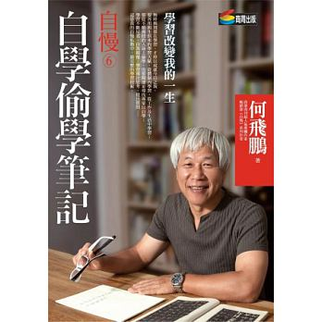 | 自學偷學筆記 作者:何飛鵬  自慢社長何飛鵬認為，囿於從小的學校教育，我們習慣被動、被教導，以致踏入職場後缺乏主動尋找答案的能力，逐漸在規範的框架裡迷失方向，原地踏步而無所成。事實上，只要妥善運用不同的學習技巧，就能突破困境，進而改變命運，改變人生！大前研一自學獨立思考的技術，成為趨勢專家；安藤忠雄自學建築描繪，成為一代建築大師。立定決心，現在就開始修鍊自學與偷學的技術，跟著作者的腳步，一起向人學、看書學、從工作中無所不學、從生活中無處不學，你必定能突破自我極限，成為與時俱進的職場能人。
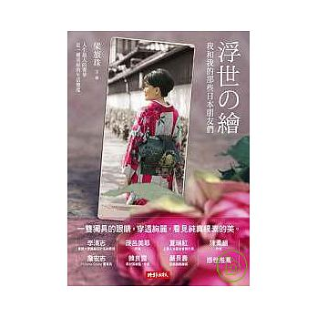 | 浮世的繪 作者:梁旅珠  作者說，日本人在介紹好東西時，常常講「心」，而不是論價錢。他們讓市井小民都可以體驗到好的東西，讓五感的訓練和品味的提升不只是有錢人的權利。就像一顆漂亮的鑽石，或許只有少數人能擁有，但一顆好的巧克力，卻是人人都有機會去品嚐享受；昂貴的漆器家具，並非人人負擔得起，一雙精美的漆筷，卻讓你我都有機會體會精湛工藝之美。作者心目中的「奢華」，是一種可以精煉品味的人生經驗，是能夠讓人心靈滿足的生活態度，而不是追求數字花費、矯作炫耀的擁有或享受，這也是這本書最想跟讀者分享的深刻感受:「人生最大的奢華是一種美好的生活態度」。
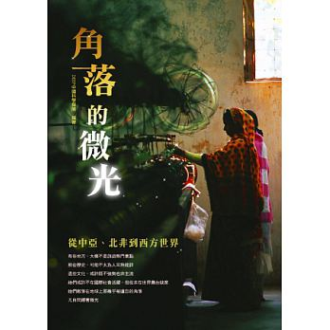 | 角落的微光 作者:Deep 中國科學探險  有些地方，大概不是旅遊熱門景點，那些歷史，可能不太為人耳熟能詳，這些文化，或許既不強勢也非主流，她們或許不在國際社會活躍，但從未在世界舞台缺席，她們散落在地球上那幾乎被遺忘的角落，兀自閃耀著微光。當想要出走卻又不得不被現實禁錮時，那就讀一段別人的旅行吧！藉由文字將靈魂放逐，在不同的時空中漫步並得到釋放。比爾．蓋茲預言：印度將是未來的軟體超級大國！？貧富差距為什麼沒有在印度造成多大的社會動盪？
書名、封面 | 內容簡介
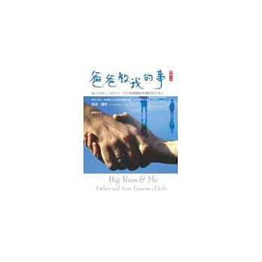 | 爸爸教我的事 作者: 提姆‧羅斯  作者躋身為最受信賴和喜愛的美國電視媒體人之列，他周旋於總統與教宗、世界級領袖和新聞焦點人物、名流與運動明星當中，目前為NBC (全國廣播公司)華府新聞部主任、《會見新聞界》主持人兼編輯主任，《今日新聞》和《夜線新聞》的政治分析家，全國廣播公司《羅斯秀》主持人。現與妻子──作家慕琳‧歐詩、兒子路加定居於華盛頓特區。垃圾工人的兒子翻身成為新聞主播！這並非一夕成名，而是最基本的人生價值。爸爸打過二次大戰，在紐約南水牛城成家立業，白天在垃圾大隊上班，晚上開車運送地方晚報，撫養四個孩子長大。羅斯以對父親多年的教誨獻上敬意拉開序幕，也大篇幅道出他的成長及其登上《會見新聞界》主持人的心路歷程。
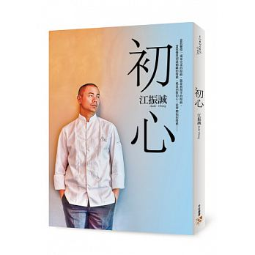 | 初心 作者:江振誠  會踏上料理這條路，其實只是美麗的意外。打從小時候媽媽精心為他準備便當，「做菜」就成為他心目中「幸福」的同義詞。他立志成為一名廚師，當同學忙著玩樂，他跑到知名飯店的法國餐廳打工，把一天當兩天用。二十歲的時候，他成為台灣餐飲史上最年輕的法國餐廳主廚。然而三年後，他卻毅然決然飛到法國，拜米其林三星主廚為師。卸下榮耀，一切從零開始，不會講法文也沒有薪水的他，只好比別人更認真。直到三十歲，他已經獨當一面，飛回亞洲，拓展屬於自己的料理版圖。而後，他成為「印度洋上最偉大的廚師」，他開的餐廳成為「最值得專程搭飛機去品嚐」。
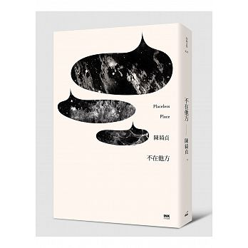 | 不再地方 作者:陳綺貞  三十八篇散文、七封信件、三場對談、一段問答，記錄作者以旅人之眼所烙印的風景，經時光沉澱，澄靜而純粹、趨近於心，貼近日常與真實的感受，不喧譁的思索。記錄旅行途中的思索與觀察，有人情的溫度，亦烙印他方的色澤與律動。在哈瓦那每天爬上屋頂看日出、看夕陽；以拍立得相機為路上相逢的人拍照，留下照片作為禮物；在史瓦濟蘭看著在草原上徒步走遠的人、提著空水桶到山坡取水的孩子；在威尼斯聖馬可廣場旁，坐望滿天飛舞的鴿子；穿梭柏林的跳蚤市場，買下吐司架和從沒見過的小相機；躺在花蓮的產業道路旁，拿著手電筒和觀星盤，試圖找出十二星座……。這些「每一次」，也都是「第一次」，此時此地的銘刻。
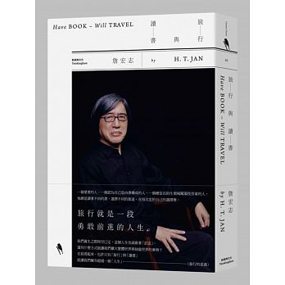 | 旅行與讀書 作者:詹宏志  讀不一樣的書、走不一樣的路，這本書裡有：被一本托斯卡尼食譜指南引路的攤牌考驗；有盡信書而驚險萬分的瑞士登山行；有念誦著魯拜集的哲思高明的印度商人；有被旅行社誆騙卻皆大歡喜的廚房體驗；有南非草叢中充滿生命體驗的薩伐旅；有爆炸後讓旅人一路矛盾的峇里島行；有阿拉斯加天地獨行般的行跡；有土耳其街攤羊頭的滋味；也有京都東京夢幻美食的紀行。30年來台灣最勇於作夢文化人詹宏志，與你分享他私密的旅行與思考。

